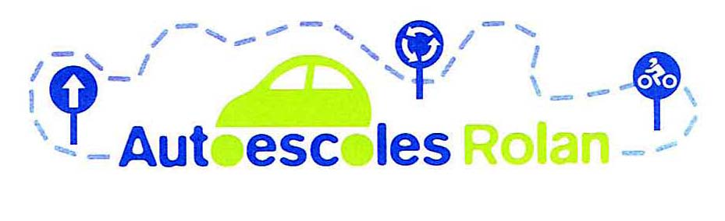
CONTRACTE D'ENSENYAMENT

Autoescola : {{ escola_nom }} | Alumne: {{ alumne_nom }}
Titular: {{ escola_titular }} | D.N.I.: {{ alumne_dni }}
Nombre provincial: {{ escola_num_provincial }} | Nascut: {{ alumne_naixement }}
Adreça: {{ escola_adreca }} | Adreça: {{ alumne_adreca }}
Localitat: {{ escola_cp_localitat }} | Localitat: {{ alumne_cp_localitat }}

Tots dos amb capacitat legal per contraure i obligar-se, convé el present contracte d'ensenyament per a la formació i ensinistrament en la conducció d'automòvils, pel que és necessari el permís de la classe {{ pack_codi }}

CONDICIONS GENERALS

- La escola impartirà els ensenyaments per a l'obtenció del permís de conducció ressenyat, amb la máxima dedicació i eficàcia, i amb professorat que compleixi tots el requisits exigits en el reglament d'Escoles particulars de Conductors.
- La durada de cada classe pràctica serà de 45 minuts.
- El alumne haurà d'abonar en concepte de:

Matricula: 150,00€ | Practica Circulació: 55,00€ | I.V.A 21% ( INCLOS)
Teorica Comú: 150,00€ | Examen T. Comú: 55,99€ | TAXA 94,05€ (NO INCLOSA)
Teórica Específica: 150,00€ | Examen T. Específica: 55,99€ | CANON PISTES: 35€ (NO INCLOS)
Expte. Administratiu: 125,00€ | Examen Maniobra: 65,99€
Practica Maniobra: 36,99€ | Examen Circulació: 75,99€

Curs Bàsic que consta de: Matricula + Tramitació + 2 Pract.Circulacio (45' cada practica) + 1 Examen Circulació

- Per a la presentació a examen, l'alumne haurà d'aportar la següent documentació: Certificat mèdic oficial específic per a la classe de permís sol.licitat, 3 fotos, 3 fotocópies del DNI.
- Les despeses d'inscripció a l'escola s'abonaran per una sola vegada, independentment del nombre de convocatòries necessàries per a l'obtenció del permís.
- La escola vetllarà pel compliment de tot el que es disposa en la legislació vigent, així com de l'estricte compliment de les obligacions del professorat, atenent qualsevol reclamació o queixa de l'alumne en relació amb l'ensenyament rebut, a l'efecte del qual, en el cas de quedar en disconformitat l'alumne disposa d'un llibre de reclamacions en el qual podrà manifestar les seves queixes per a coneixement de la prefectura de tràfic.
- La gestió davant els centres oficials de quants documents interessin aquests centres per obtenir el permís de conducció, correrà a càrrec de l'alumne.
- El alumne ha de superar les proves d'aptitud médica i psicològica legalment exigides per a l'obtenció del permís sol.licitat. Si l'alumne no les superés, aquest no podrà reclamar a l'autoescola responsabilitat alguna.
- El alumne autoritza a l'Escola perquè gestioni en el seu nom la Prefactura provincial de trànsit el despatx de quants documents siguin del seu interès i estiguin directament relacionats amb l'obtenció del permís o llicencia objecte d'aquest contracte. Així mateix manifesta que ha rebut fidel i puntual informació sobre el cost d'aquest servei (GESTIÓ DOCUMENTS) així com el cost de la taxa de la prefactura, vàlida per a dues convocatòries i que inclou l'expedició del permís, figurant tots dos costos en el contracte.

CONDICIONS PARTICULARS

- Per cada tramitació de d'expedient que hagi de fer l'Autoescola per presentar de nou a l'alumne a examen, ascendirà, a , la quantitat de 125 € més les taxes Administratives corresponents.
- L'Autoescola es compromet a mantenir els preus fixats en el present contracte, fins a un màxim de 12 messos des de la seva signatura ( a excepció de les Taxes Administratives i els Impostos, que siguin aplicable a cada moment)
- La durada del present contracte serà de 12 mesos, sempre que l'interessat prossequeixi ininterrompudament la seva formació, i no intervinguin més de tres mesos des de la seva última assistència a les classes. De rescindir unilateralment el contracte de l'alumne, abans de l'obtenció del permís de conduir, aquest no tindrà dret a la devolució alguna entenet-se que les quantitats lliurades seran en concepte d'indemnització pels danys i perjudicis ocasionats.

- Excepte causa justificada, l'alumne està obligat a comunicar amb 24 hores d'antelació a l'Autoescola, l'anul.lació d'una classe práctica o examen. De no efectuar L'alumne l'anul.lació dins d'aquest temps, aquest es veu obligat a pagar l'import de la classe práctica i de l'examen.
- La documentació personal que hagi d'incloure's en l'expedient administratiu serà aportada per l'interessat vint dies d'antelació, almenys, sobre el previst per comparèixer a examen, per la qual cosa qualsevol retard a aquesta aportació, eximirà a l'Autoescola de l'obligació de gestionar-la per a la data concertada. Així mateix es condició perquè l'Autoescola gestioni la tramitació de l'expedient administratiu que l'Alumne hagi abonat la totalitat dels pagaments corresponents a l'obtenció del permís de conduir.
- Independentment de l'assenyalat en l'article 2ª de les condicions Generals, l'alumne podrà ser presentata examen pràctic sempre que les disponibilitatsde contingent de cupo de la Direcció General de Trànsit (DGT) ho permetin.
- El present contracte es realitza d'acord amb la normativa sobre tràfic vigent en el moment de la signatura. De variar-se aquesta durant la vigència del present contracte, ambdues parts acorden que el mateix s'acomodarà a les noves disposicions de caràcter legal al reglamentari que siguin aplicable.
- Es pot optar a un acord entre les parts de prórrogar el contracte 3 mesos amb una penalització de 150€ amb la condició d'aprovar la teórica en aquest termini o bé donar el contracte per finalitzat.
- S´informa a l´alumne que la llista d´espera per començar les practiques de circulació és minin de 6 - 7 mesos a partir de l´apte de circuit.

I en prova de conformitat, ambdues parts signen, per duplicat, el present contracte, l'original del qual que a dipositat l'Autoescola, lliurant-se el duplicat a l'Alumne.

Data {{ data_contracte }} Alumne/Representant legal Titular de L'Autoescola

Signat Alumne

L ´AUTOESCOLA COMUNICA DE FORMA EXPRESSA A L´ALUMNE QUE PER REALITZAR UNA CLASSE PRÀCTICA O

EXAMEN PRÀCTIC DE MOTO , ESTÀ OBLIGAT PER NORMATIVA A PORTAR LA SEGÜENT INDUMENTÀRIA:

- CASC HOMOLOGAT
- GUANTS ( NO DE ROBA)
- BOTES DE PELL O MATERIAL SIMILAR PER SOBRE DEL TURMELL
- JAQUETA AMB PROTECCIONS
- PANTALONS AMB PROTECCIONS ALS GENOLLS

TAMBÈ INFORMEM QUE SI ES PRESENTA SENSE AQUESTA INDUMENTÀRIA I NO ES POT RELITZAR LA CLASSE PRÀCTICA O

L´EXAMEN PRÀCTIC PER AQUESTA CAUSA, HA DE PAGAR IGUALMENT L´IMPORT DE LA CLASSE PRÁCTICA O DE L´EXAMEN.

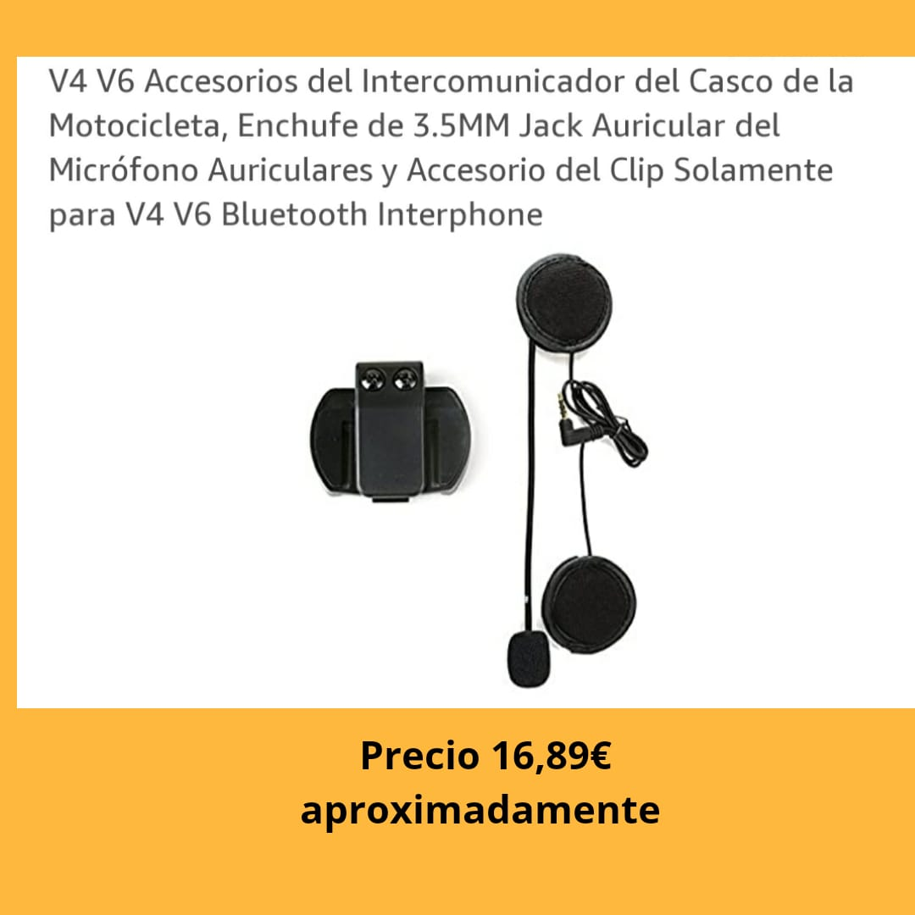

REGLAMENT EUROPEU 679/2016 DE PROTECCIÓ DE DADES PERSONALS LLEI
ORGÀNICA 3/2018 DE PROTECCIÓ DE DADES PERSONALS I GARANTIA DELS DRETS DIGITALS
Responsable del Tractament:
Us informem que les dades personals que Vosté ens proporciona són incorporades a un tractament de dades personals denominat CLIENTS el responsable de les quals és {{ escola_nom }} amb NIF B63534333 i amb domicili al C/ CREU 49, LOCAL, 08912 de BADALONA, BARCELONA (ESPANYA). amb el Responsable, bé per telèfon al número 670430422 o bé mitjançant correu electrònic a la bústia AUTOESCOLAROLAN05@GMAIL.COM.
Delegat de Protecció de Dades:
No hi ha Delegat de Protecció de Dades designat.
Finalitat del tractament:
La finalitat és la gestió de la relació mercantil, tant des d'un punt de vista administratiu i de compliment d'obligacions fiscals com des d'un punt de vista comercial i de màrqueting.
Termini de Conservació:
El termini de conservació és: Un cop finalitzada la relació contractual, o prestació de servei, el termini de conservació de les dades serà de 6 anys per donar compliment a obligacions legals, fiscals i mercantils.
Base Jurídica del Tractament:
El tractament de dades de contacte i, si escau, les relatives a la funció o lloc exercit de les persones físiques que prestin serveis en una persona jurídica (clients i proveïdors) està legitimat sota la base jurídica de l'article 6.1.f. del RGPD, és a dir, l'interès legítim del responsable del tractament. Dacord amb larticle 19.1.a) de la LOPD 3/2018 únicament seran tractades les dades personals necessàries per a la localització professional. D'altra banda, per als clients considerats persones físiques o usuaris domèstics, el tractament de les dades està legitimat per l'article 6.1.b i 6.1.c, és a dir, l'execució d'un contracte i el compliment d'obligacions legals.
Destinataris de Cessions, Transferències Internacionals, decions automartitzades i elaboració de perfils
No es preveuen realitzar cessions a tercers, llevat de les que estan autoritzades per llei i la DGT per a compliment de la relació mercantil. No es prenen decisions automatitzades ni s'elaboren perfils.
Drets dels interessats:
Les persones interessades tenen dret a accedir a les seves dades personals, així com a sol·licitar la rectificació de les dades inexactes o, si escau, sol·licitar-ne la supressió quan, entre altres motius, les dades ja no siguin necessàries per als fins que van ser recollides. En determinades circumstàncies, els interessats podran sol·licitar la limitació del tractament de les seves dades, cas en què únicament les conservarem per a l'exercici o la defensa de reclamacions. Per motius relacionats amb la seva situació particular, els interessats podran oposar-se al tractament de les dades. El Responsable del fitxer deixarà de tractar les dades, excepte per motius legítims imperiosos, o lexercici o la defensa de possibles reclamacions. També s'informa a l'interessat que pot presentar una reclamació davant de l'Autoritat de Control en matèria de protecció de dades.
Altres autoritzacions:
SI NO
dono el meu consentiment per a la publicació de la meva fotografia o imatge i/o vídeos amb finalitats comercials i de màrqueting, a la web d'AUTOESCOLES ROLAN, xarxes socials o mitjans de comunicació escrits o digitals.
SI NO
Dono el meu consentiment per a les comunicacions comercials o informatives per a nous serveis.
Consentiment:
A BADALONA a {{ data_contracte }} Dn. /a, {{ alumne_nom }} amb DNI / NIE {{ alumne_dni }} dono el meu consentiment exprés d'acord amb el que exposa aquest document.
Signat

